“TCELL İstikrarlı güçlü çeyreklik sonuçlar ile İlerlemeyi sürdürüyor…”
TCELL’in 2025/3 çeyrek finansal sonuçlarında dikkat çeken unsurlar arasında stratejik iş alanların desteğinin, Tecfin gelir büyümesi Yaklaşık olarak %20’lerde, Veri Merkezi ve Bulut Gelir Büyümesinin %51’lerde olması, Güneş enerjisi kapasitesinin 37,5 MW a çıkması, Faturalı Abone Kazanımının 569 bin olması, Turcell Fiber Abone kazanımının 33 bin artması olarak görülmektedir. FAVÖK marjının yıllık bazda yaklaşık %44’lerde oluşmuş ve Net Kar ise 5,9 Milyar TL olarak kaydedilmiştir.
Aswath Damodaran’ın Avrupa kıtasında 63 telekom firmalarının ortalama F/K oranı 30,41 olup beklenen F/K oranı ise 15,63 olup PD/DD ise 1,35’tir. TCELL’in bu dönem için hesaplanan F/K’sı 23,49 sektörün ise 21’dir. Firmanın PD/DD ise 0,92ve sektör ortalaması ise 0,93’dür. Model portföyümüzde de olan TCELL’in hedef fiyatını %66 getiri potansiyeli ile 162,47 TL olarak koruyoruz ve portföyümüzde tutmaya devam ediyoruz.
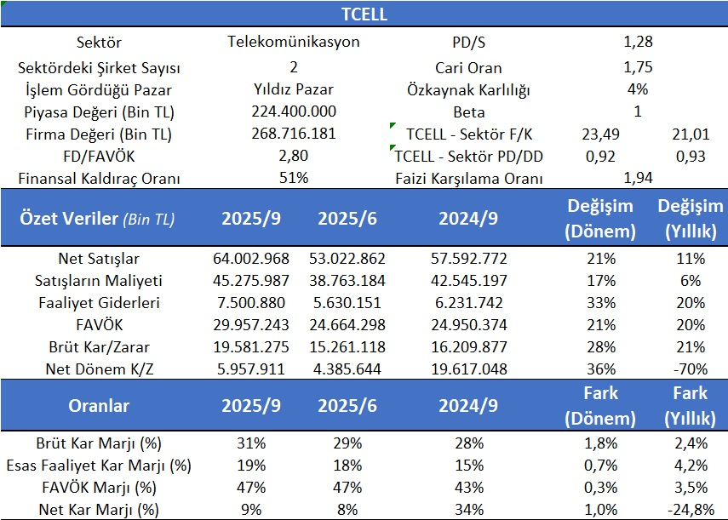
TCELL’in 2025/3 Çeyrek bilanço analizinde dikey analizine bakıldığında Dönen Varlıkların Aktif içindeki payı bir önceki yılın aynı dönemine göre (2024/3) %37’lerden %38’lere çıkmış buradaki en büyük pay da Nakit vb. olmuştur. Nakit ve Nakit Benzerleri kaleminin ağırlığı yaklaşık olarak %25’lerde iken bir önceki yılın aynı dönemine göre yine %25’lerde olmuştur. Karşılığında ise Duran Varlıklarda Finansal Yatırımlarda %3’lerden %5’lere çıkmış olduğu görülmektedir. Duran varlık kalemi de %62,33’lerde yine %62’lerde stabil kalmıştır. Pasif tarafta ise Kısa Vadeli Yükümlüklerin payı azalırken, Uzun Vadeli Yükümlülüklerin payı artmıştır. Özkaynaklar ise yaklaşık 3 baz puanlık bir azalış göstermiştir. 2025/2 çeyrekte pasifin yaklaşık %48’i Özkaynaklardan, %30’u Uzun Vadeli Yükümlülüklerden ve %22’si ise Kısa Vadeli Yükümlülüklerden oluşmuştur. TCELL’in Net Satışları bir önceki çeyreğe göre %21 artarken bir yıl önce aynı döneme göre ise %11artış göstermiştir. FAVÖK’ün bir önceki döneme göre %21 artması 2024/3 çeyreğe göre %20 artması dikkat çekicidir. Bu durum için maliyetlerin optimize edilmesi çalışmasının sonucu olduğu söylenebilir. Net Kar bir önceki döneme göre %1 artsa da yıllıkta %25 azalmıştır. Bu azalışın önemli detaylarından birisi Durdurulan Faaliyetlerden Karlar kaleminden kaynaklandığı görülmektedir. Aslında yıllık bazda ise 2024/3 Sürdürülen Faaliyetlerden Karlar kısmı yaklaşık 4,1 Milyar TL iken bu %34’lük artışla yaklaşık 6 Milyar TL’ye ulaşmıştır.

